COMUNICATO STAMPA
Sabato 25 aprile al NUOVO CINEMA AQUILA, Pigneto
la mostra fotografica a ingresso gratuito
‘AN-ILLOGICAL’ di GIULIA ARCANO
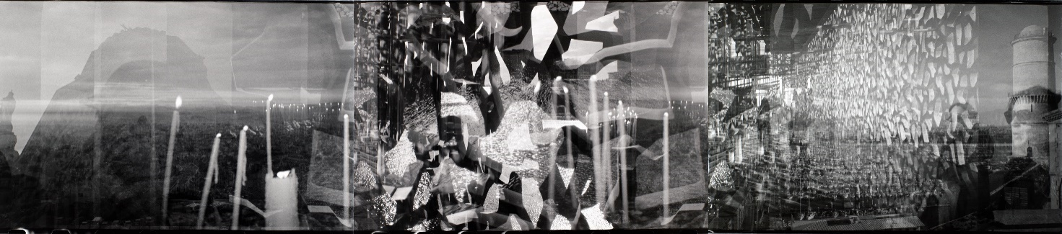
Marsiglia tra mari e monti, cm. 18x72. 2025
Al Nuovo Cinema Aquila, in via L’Aquila 66/74, quartiere Pigneto, sabato 25 aprile dalle 17.30 alle 21.30, si apre al pubblico la mostra fotografica intitolata ‘An-Illogical’, dall'estro creativo di Giulia Arcano, un percorso artistico teso all’esaltazione della fotografia e della stampa analogica. Attraverso le immagini scattate dall’autrice tra Italia, Francia e Irlanda, lo spettatore è messo dinanzi alle magie della sovrapposizione: riavvolgendo lo stesso rullino per un arco temporale di un anno, i volti, le stagioni, il traffico umano raccolti dall’obiettivo, si sovrappongono.
Un effetto nato dall’errore della macchina, valorizzato dall’intuizione dell’autrice, che ha così voluto donare allo strumento ‘rotto’ una nuova opportunità. Il fascino, dunque, ‘dell’altra possibilità’ prende il sopravvento, ed esalta il potere dell’arte analogica. L’effetto finale è quello di un’unica, evocativa immagine, dove, grazie alla sovrapposizione che invita alla sensazione di smarrimento, si ritrova la pace nei dettagli, che interrogano i ricordi sbiaditi dal nostro tempo.
«I limiti dell’arte analogica si dissolvono nella sovrapposizione, una quarta dimensione, dove l’occhio sceglie e determina i dettagli della foto. Si immerge, ricerca, e si concede la sorpresa di trovare la passione di una festa, il piacere per il mare, il ventre di un’amica», spiega Giulia Arcano. «La macchinetta ha scattato un anno della mia vita e grazie all’arte analogica abbiamo sviluppato un linguaggio che si adatta molto al cinema».
‘An-Illogical’ richiama le fotografie del movimento film-swap e il fotodinamismo futurista. L’immagine prende vita, si mette in movimento, sovvertendo gli schemi logici dell’arte analogica e valorizzando la sperimentazione e l’artigianalità anche nella stampa. L’analogica, così, risponde all’invasione del digitale.
Dallo scatto allo sviluppo, realizzato da Pierpaolo Massafra, le immagini si diluiscono nel tempo, e si fanno pellicola. ‘An-Illogical’ è curata da Miriam Pedone e promossa da SonoFrankie, Frankenstein di professionisti che elabora progetti e ricerche nell’ambito dell’architettura, del design, dell’allestimento, della comunicazione, della fotografia e della cultura urbana.
Arcano sceglie il cinema come location in piena coerenza con il proprio percorso professionale. La sua esperienza consolidata nel campo della produzione, post-produzione e distribuzione cinematografica rende questa scelta particolarmente significativa: esordire in uno spazio simbolo di collettività come quello del Nuovo Cinema Aquila durante la Giornata Sociale del 25 aprile, rende l’evento un gesto comunitario consapevole, capace di restituire al cinema il suo valore di spazio condiviso e di riappropriazione culturale.
L’ingresso alla mostra è gratuito.
Ufficio Stampa
Rita Sparano | 334 307 1142
ri.sparano@gmail.com

